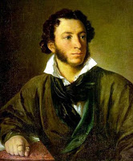 | Расскажите детям  об А.С.Пушкине  Рассказать о Пушкине дошкольнику и просто и трудно.  Просто – потому, что об этом великом поэте написано много книг и его жизнь хорошо известна. Трудно – потому, что современному дошкольнику надо рассказать так, чтобы увлечь его жизнью и творчеством этого великого человека.
Родителям рекомендуется:
- Начать знакомство с поэтом рассказом о его детстве;
- Чтение произведений: "Сказка о рыбаке и рыбке", отрывок из поэмы «Руслан и Людмила» , «У Лукоморья дуб зеленый….», отрывок «Сказка о царе Салтане, о сыне его славном и могучем богатыре князе Гвидоне Салтановиче и о прекрасной царевне Лебеди», «Ветер по морю гуляет и кораблик подгоняет….»;
- Разъяснение значения устаревших и непонятных слов в произведениях Пушкина;
- Рассмотреть фото (места в Москве), связанных с именем А.С. Пушкина.
Любимый  сказочник в детстве | 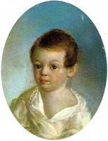
26 мая в Москве у майора С. Л. Пушкина родился сын-Александр. Кудрявый мальчик Саша, как и другие дети, был упрям, грыз ногти, и в то же был диковат и не похож на других детей. Предками Александра были известные в истории бояре, воеводы, храбрые воины. Воспитывали мальчика, как и всех детей его круга, французские гувернантки и гувернеры, жившие в доме. Бабушка выучила его читать и писать по-русски; учили его и танцам, возили на детские балы. Когда мальчик подрос, его стали учить арифметики, истории и др.
Главным источником знаний уже и в эти детские годы была книга. Читал Александр много. В гостях у Пушкиных бывали виднейшие писатели и поэты: вечера проходили в увлекательных разговорах. Мальчик забирался в уголок, стараясь быть как можно неприметнее, и вслушивался в разговоры взрослых. Он рано начал пробовать свои силы: «На восьмом году возраста он сочинял на французском языке маленькие комедии и эпиграммы на своих учителей». В девять лет писал басни, пьесы, даже большую поэму со сказочным сюжетом.

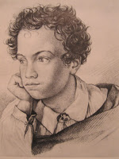 | Бабушка Александра - Мария Алексеевна и няня Арина Родионовна рассказывали ему сказки, познакомили с добрыми волшебниками и злыми колдуньями, с прекрасным миром поэтического народного вымысла.  К Арине Родионовне поэт испытывал истинное родственное чувство, любил и уважал ее, заботился о ее здоровье, называл ее «мамой». Долгими зимними вечерами он слушал сказки, которых Арина Родионовна знала великое множество и мастерски их рассказывала.  Позднее со слов няни поэт записал семь сказок и несколько песен, Няне он посвятил стихотворение «Зимний вечер».

ИГРАЕМ ВМЕСТЕ С ДЕТЬМИ
Игра  «Доскажи словечко». |  | Темной ночки Елисей  Дождался в тоске своей.  Только месяц показался,  Он за ним с мольбой погнался.  "Месяц, месяц, мой дружок,  Позолоченный ..... (рожок)
Свет мой, зеркальце! Скажи,  Да всю правду доложи:  Я ль на свете всех милее,  Всех ….. (румяней и белее?) |  | Днем свет божий затмевает,  Ночью землю освещает,  Месяц под косой блестит,  А во лбу …..  (звезда горит.)
Игра «Кто такой?» - герои в сказках Пушкина
Витязь – отважный воин
Леший – хранитель и хозяин леса
Колдун – это человек, который имеет мистические способности
Богатырь – герой, совершающий воинские подвиги
Кощей – злой старик, обладатель сокровищ и тайны долголетия
Игра «Объясни слово»  чупрун (чуб)  град (город)  перст (палец)  супостат (враг)  явства (еда, пища)  сенная девушка (служанка) | оброк (деньги, по Пушкину)  горница (комната)  полба (каша из пшеницы)  Чернавка (служанка)  толоконный лоб (глупый человек)  душегрейка (теплая кофта без рукавов)  соболья душегрейка (кофта без рукавов)  лукоморье (морской залив)
Именем великого поэта в Москве названы:
Одна из центральных площадей столицы .....
Станция метрополитена ......
Музей изобразительных искусств ………
Московский драматический театр ……

Посмотрите мультфильмы с ребенком
и побеседуйте об увиденном …

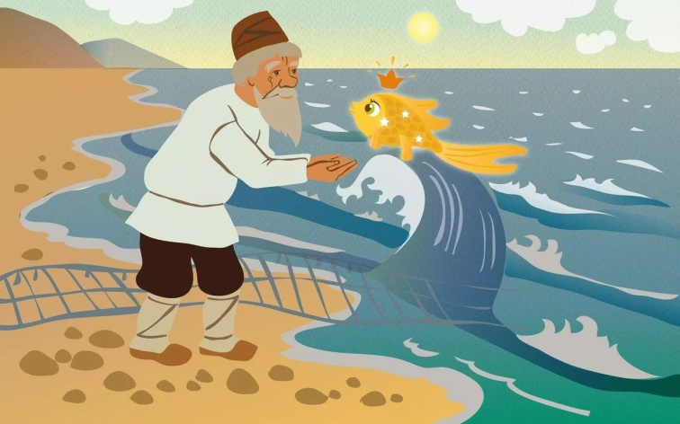 | 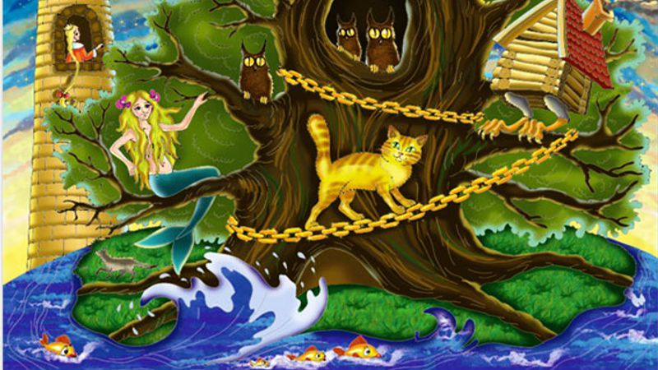
"Сказка о рыбаке и рыбке" | "У Лукоморья дуб зеленый ..."
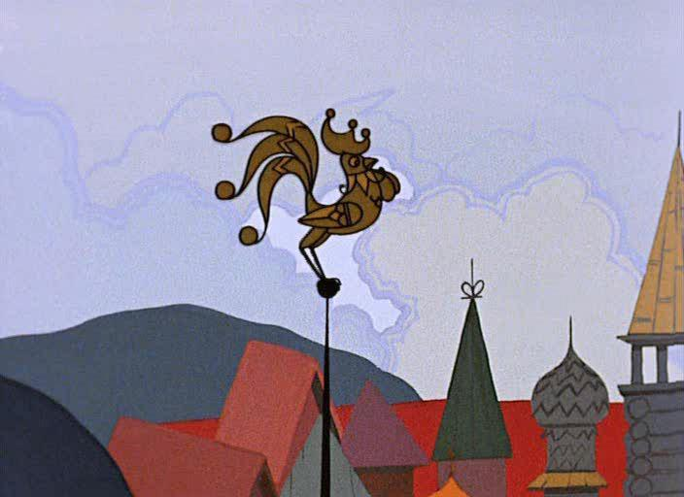 | 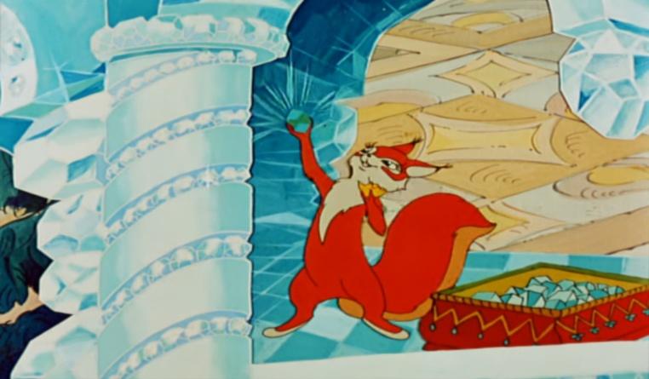
"Сказка о золотом петушке" | "Сказка о царе Салтане"
Приготовьте раскраски и раскрасьте их вместе с ребенком …
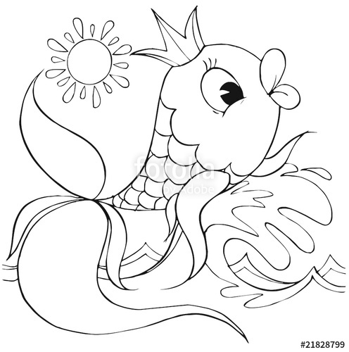 | 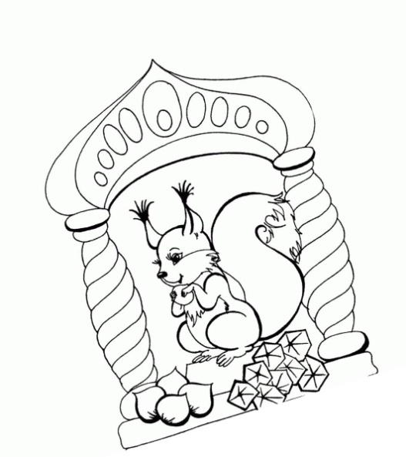

Надеемся, что не большая подборка материала по данной теме поможет Вашему ребенку увлечься Пушкиным с детства!

http://logorech.blogspot.com/2016/06/blog-post.html
Материал подготовила воспитатель Кравченко Т.А

